Le parcours culturel 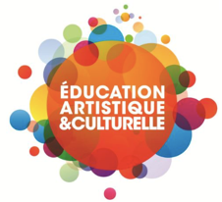
LE PARCOURS ARTISTIQUE ET CULTUREL (référentiel) : progression sur la scolarité des temps et actions fortes
AXES de travail et objectifs | Modalités de travail | PS | MS | GS | CP | CE1 | CE2 | CM1 | CM2 | 6ème
Les arts visuels  Peinture  Sculpture  Dessin  Photo  BD  Arts graphiques  Arts numériques | Des rencontres
 | Des pratiques
 | Des connaissances
Les arts du son  Chansons  Musiques instrumentales et vocales | Des rencontres
 | Des pratiques
 | Des connaissances
Les arts du spectacle vivant  Danse  Théâtre  Cirque  marionnettes | Des rencontres
 | Des pratiques
 | Des connaissances

